概述

基础插件
推搬箱子 游戏关卡如下图。
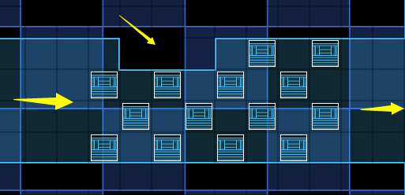
如果要从零开始设计，需要下图的插件：
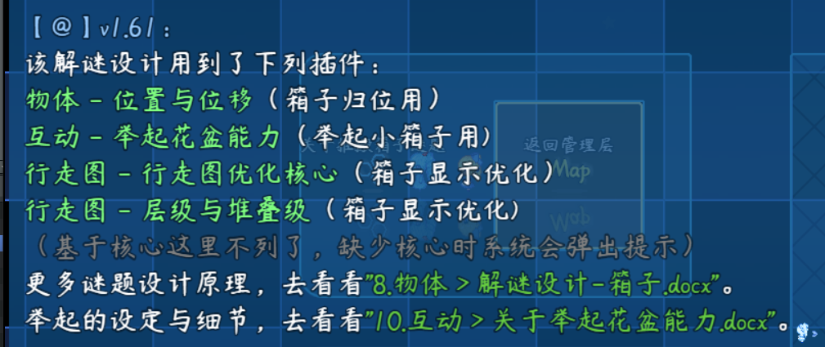
注意，该文档只详细说明 整体设计思路 和 解谜方法 。
对于举起物体的细节，需要去看看：“10.互动 > 关于举起花盆能力.docx”

基础工程示例
考虑到示例工程中的插件太多了，群友单独拿出来会遇到各种问题。
这里我建立了单独的解谜设计工程，并放入了集合中，方便熟悉用法。
小型示例工程集合
链接: https://pan.baidu.com/s/1Z60Fht7alAGZymWOle68PQ
提取码: 3r5e
另外，示例中的插件一直在更新，而打包工程中的插件不一定会同步更新哦。

基础配置
具体注意示例下面的地方：

1）地形设计
你需要注意地形的入口和出口，通常入口和出口都很宽。
另外留意墙壁等地形。


2）地图事件
所有与该解谜相关的事件 ，都在地图”设计-箱子”中。
这里主要需留意四类事件：
可推箱子（纯事件编写）
可举起箱子（互动-举起花盆能力 设置）
重置关卡（重置 当前关卡 所有的箱子位置）
永远不可推的箱子（这类箱子可以改成图块，节约事件）
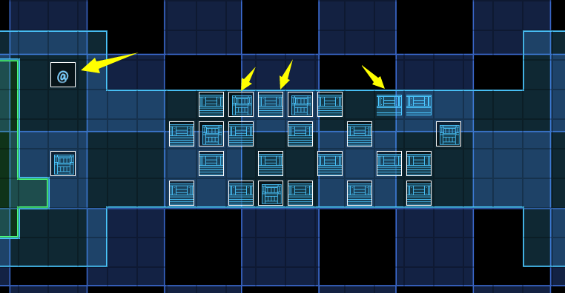

3）插件-行走图层级与堆叠级
注意这里要加一下插件： 行走图-层级与堆叠级 。
确保小箱子举起时，不会显示在脑袋后面。
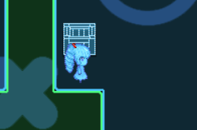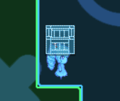

箱子-谜题设计

设计简介

1）游戏规则
道路旁放置一堆堵路的箱子。
玩家只需要考虑自己，通过推箱子开辟一条路。(迷宫中极为常见)
部分小箱子可以举起。

2）难度分配
迷宫中的堵路会影响解谜难度。
斜向的箱子会影响解谜的难度。
两个以上相连的箱子会加大解谜的难度。
可举起的小箱子可以使得解谜复杂度进一步上升。

3）禁用能力
禁跳跃。

4）卡关注意事项
这里使用了插件：
Drill_WindowMenuButton 控件 - 主菜单选项按钮管理器
并连接到了公共事件：“箱子卡关”。
玩家可以在菜单界面瞬间传回地图的开始点。
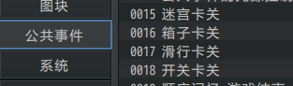

设计建议

1）设计者视角
游戏中你可以先放几个箱子，然后控制角色走动。
然后在合适的地方继续加箱子即可。
推箱子游戏是玩家逆推 设计者 摆箱子前的过程。
作为设计者，你可以提前知道箱子移动后形成的路线，确认路线后，再往其它路线加堵路箱子，确保只有这一个路线解法就可以了。

2）关卡安排建议
如果你需要在你的游戏中添加该解谜类型，
这些关卡可以被切分成许多小的迷宫解谜，难度最大到第五关，作为 支线或主线谜题 。
第六关的设计误导程度太高，所以最多作为 小支线或奖励成就 即可。
此解谜游戏的设计建议最多出现两次，平时的箱子都不要刻意挡住玩家的道。

3）灵感来源
箱子设计的灵感来源相当早，早到作者我制作黑历史的时期：2017年11月。
当时因为箱子事件的设计非常简单，确定键事件后，事件向前移动即可，
于是作者我设计了下图的最初原型。（绿色的事件是弹簧，能左跳右跳，防卡关用）
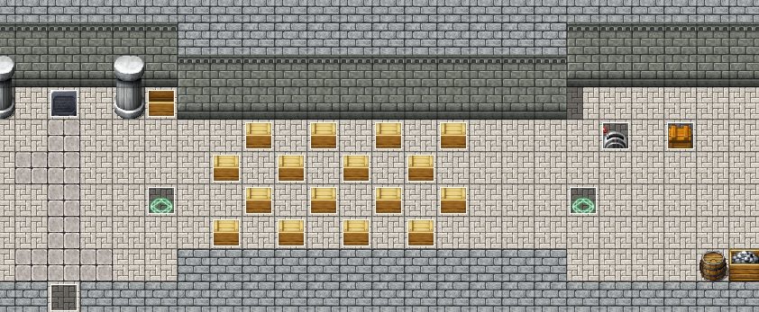
由于黑历史没人玩，这些箱子解谜也就石沉大海了。
后来的2018年10月，我开始写插件，就想到把这些我设计过的解谜，单独搬出来。
于是就有了现在的箱子解谜。

箱子的类型

1）可推箱子
这类箱子由纯事件写，玩家按确定键，箱子才移动一步。
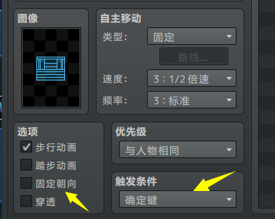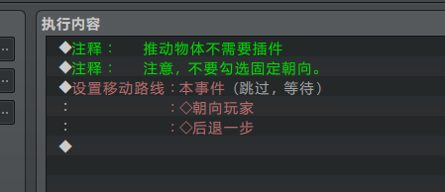

注意，上面的事件指令在一些特殊的地方会有偏差。
箱子在阶梯上，处于对角位置时，如果用下面的纯事件指令，推动会出现偏差。
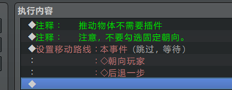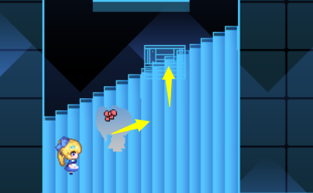
你需要使用下面的改进写法，就可以避免。
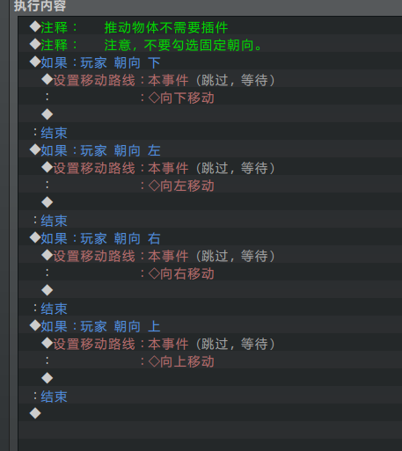

2）可举起箱子
该箱子通过注释设置，插件会识别注释并使得 小箱子 可以被举起。
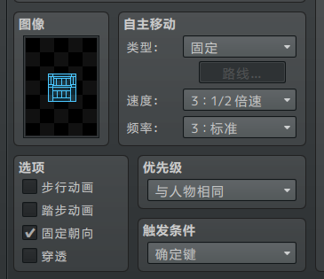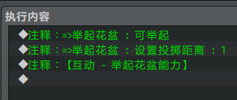

3）可破坏箱子
此类箱子 没有 在示例中设计出来。
通常使用技能、炸弹，可以将一些箱子粉碎。
从解谜角度来说，可破坏箱子和可推箱子性质一样。只提供堵路的复杂度。

4）大箱子
此类可推的大箱子 没有 在示例中设计出来。
不过这类箱子可以用 事件一体化插件 来做。

箱子-谜题解法

空位预判法
解谜堵路箱子时，有一个比较明显的特点，就是没有往回推的箱子。
那么，现有的空位，极有可能是真实解的实际落脚点。
这里需要遵循先考虑上下，再考虑向右。
比如，下图的箱子，上下推就可以排除。
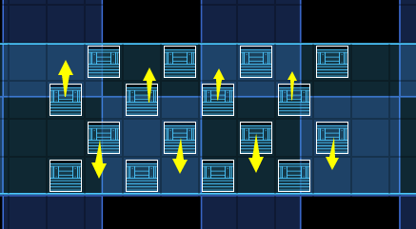
如果遇到了阶梯状的箱子，对角判断空位即可。
